vil ta vare på lok
32 | helg Fredag 23. november 2018 | Fremover

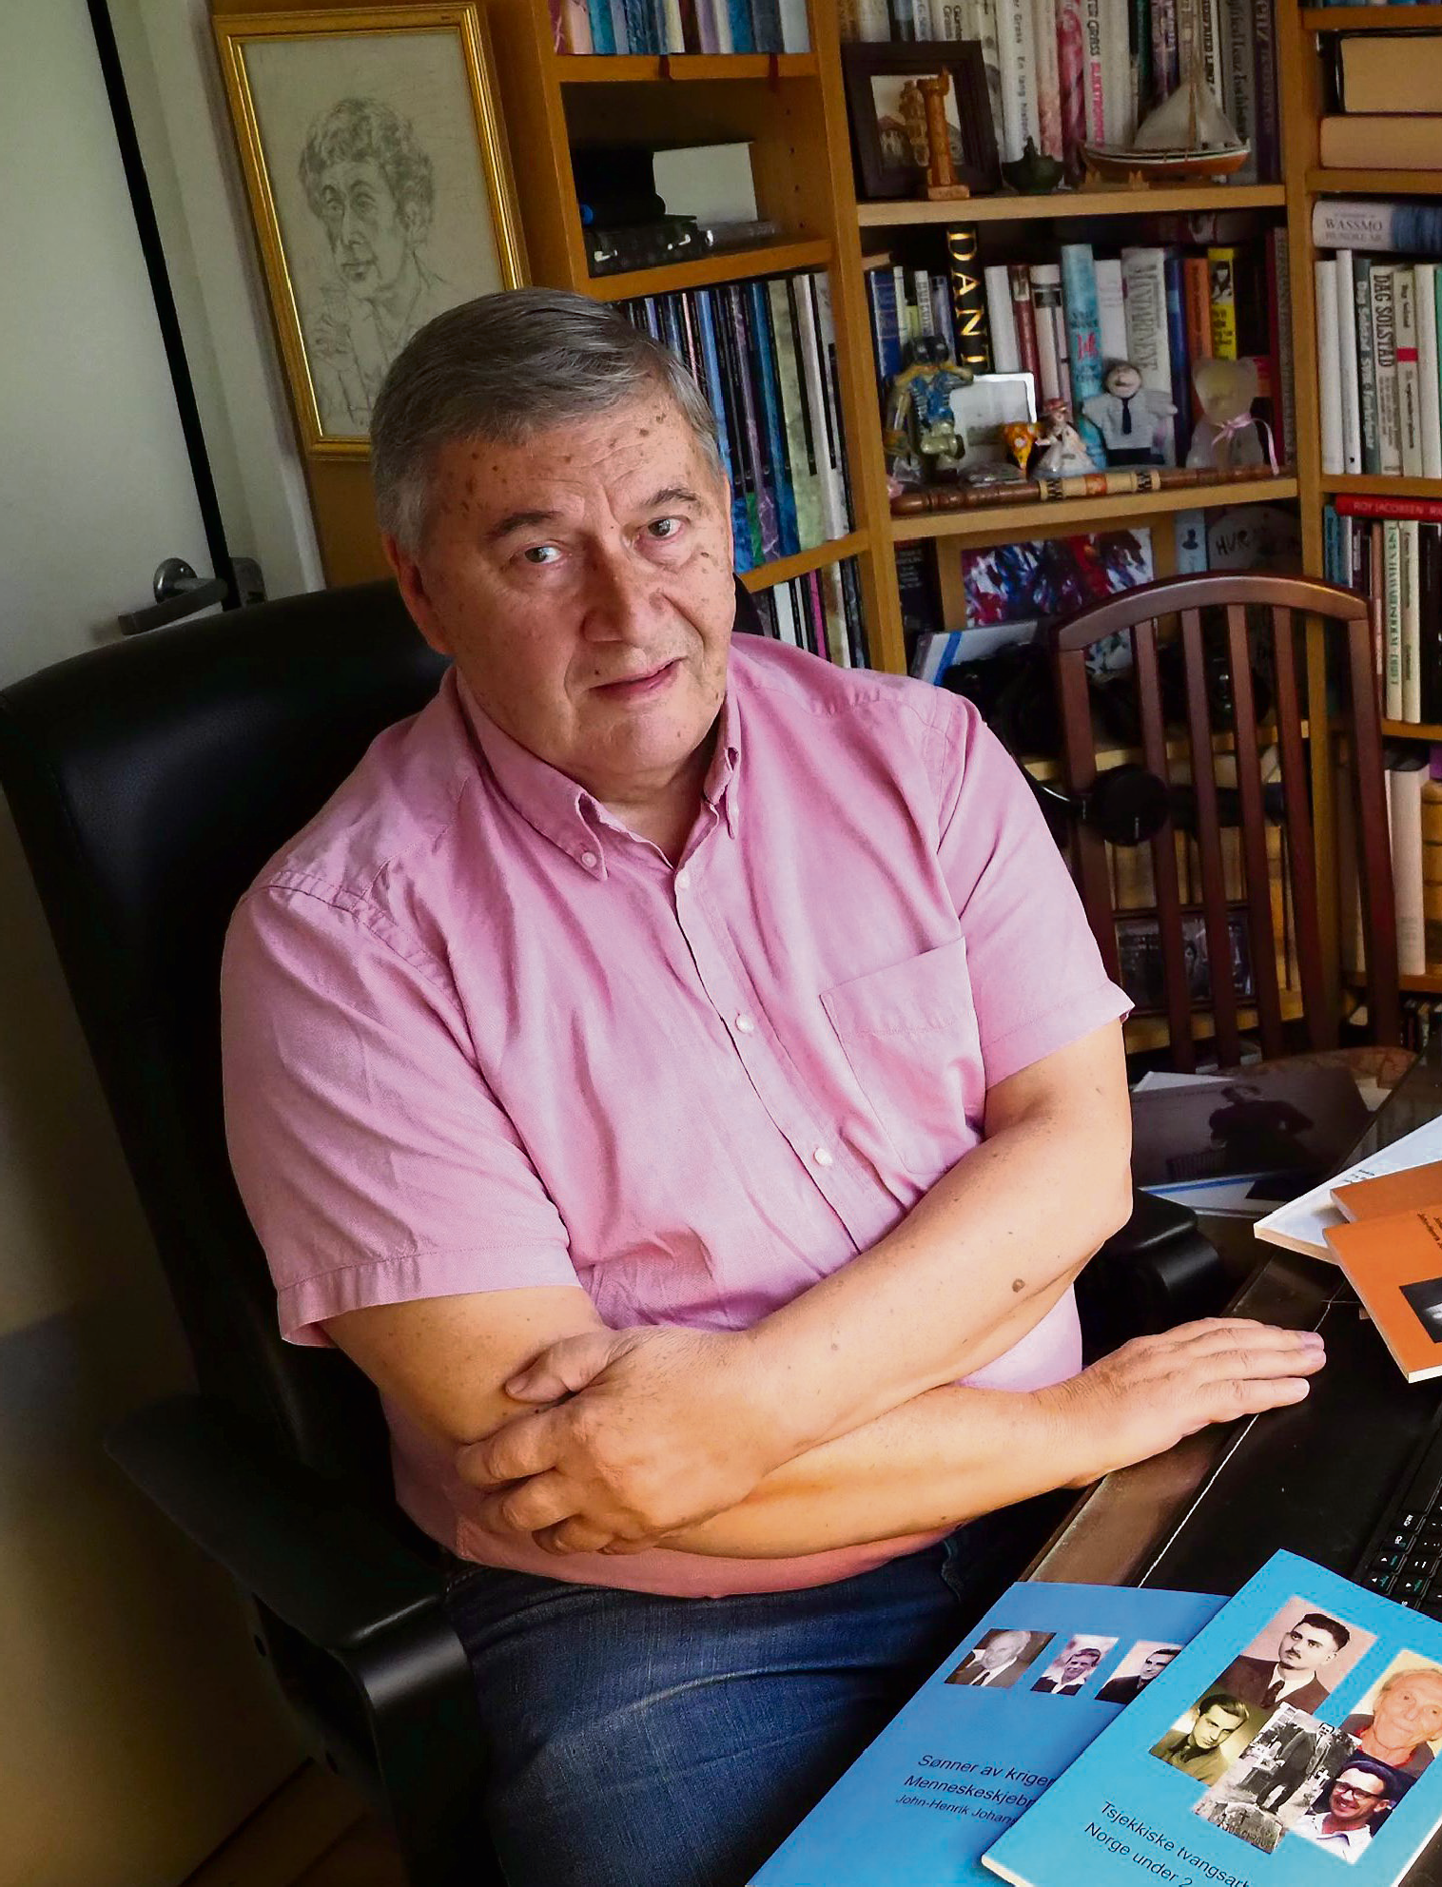John-Henrik Johansen (77) startet forlag for å gi ut loka- le historier han mener ikke bør bli glemt.
Beate Sneve LarSen
redaksjon@fremover.no

Narvik-gutten som vokste opp i Taralds- vik, bruker nå dagene sine i Oslo som pensjonist, på å skrive historier fra byen han flyttet fra som 19 åring.
Helt siden han var liten har han likt å høre på historier bestemoren og brødre- ne hennes på Øyjord fortalte fra en svunnen tid. Historiefortelling var vik- tig i familien, og entusiasmen for en god fortelling, har smittet over på John-Hen- rik.
– De var gode historiefortellere, og på et tidspunkt ba jeg henne om å skrive ned noen av historiene hun satt på, slik at de ikke skulle bli glemt, sier han om hva det hele startet med.
For den første boken i rekken av det som kan karakteriseres som slektshisto- rie fra Øyjord, Leirvik og Seines, startet altså med boken som bærer bestemo- rens navn, Johanna forteller.

Ta vare på lokalhistorien
De tre første bøkene var selvsagt for lo- kale til å kunne gis ut på et eksisterende forlag. Derfor tok Narvik-gutten skjeen i egen hånd, og startet sitt eget forlag.
Når han allikevel hadde et lite forlag, bestemte han seg for å utvide bokpro- duksjonen. Lokalhistorie er noe Johan- sen brenner for, så da ble det naturlige steget videre å få fram andre stemmer og historier fra Narvik også.
- Jeg ønsker å bevisstgjøre folk om den nære og enkle historien fra Ofoten- regionen, sier han og viser fram flere bø- ker som har blitt til på hjemmekontoret på Bislett i Oslo.
- Motivasjonen min er rett og slett å bringe videre historier slik at de ikke blir glemt. Det er ikke noe særlig penger å tjene på dette, det har nok til nå vært en underskuddsbedrift, men jeg synes det er viktigst å få stoffet ut, sier han om sin egen bedrift.

Jobbet som formidler
Johansen har vært en formidler hele sitt liv. Han har utdannelse i allmenn littera- tur, og er ekspert på greske tragedier. Han har jobbet som lærer og skoleleder på ungdomstrinnet i Oslo i nesten 40 år, før han altså ble forlegger på sine eldre dager.
På 80-tallet var han også tilknyttet NRK, hvor han jobbet med anmeldelser av barne- og ungdomslitteratur.
- Vi hadde femminutters innlegg hver dag før nyhetene, det var gøy, men da husker jeg at faren min sa at jeg hadde

blitt litt pen i språket, sier han mimren- de på Narvik-dialekt, som om at han skulle bodd i byen hele sitt liv.
STArTeT ForlAg: John-Henrik Johansen (77) startet eget forlag og gir ut bøker for å ta vare på lokalhistorien. I dag bor
Taraldsvik-gutten i Oslo, der han bruker dagene som pensjonist på å skrive historier fra byen han flyttet fra som 19-åring.
Alle FoTo: BeATe S. lArSen

måtte lære seg alt
John-Henrik Johansen måtte lære seg flere ting før han for fullt kunne starte opp sin lokale forlagsvirksomhet. De 10 bøkene han til nå har gitt ut, har han gjort all jobb med selv, han har egen nettside, salg av E-bøker, og markedsfø- rer seg via Facebook. Han er ikke en ty- pisk 77-åring med andre ord.
- Jeg har blitt mer teknisk anlagt etter hvert. På skolen jeg jobbet hadde vi jo
datamaskin, men jeg er selvlært på det meste når det kommer til forlaget.
Etter å ha publisert slektsbøker og lo- kalhistorie fra Øyjord, startet Johansen opp arbeidet med å ta vare på en del krigshistorier som ikke hadde blitt for- talt før.
Han tok kontakt med Narvik-mannen Harry Opdal som var en aktiv skribent på Facebook, og ga ut flere av hans his- torier fra krigens dager, i boken Barneår i
krig. – Harry Opdal har lagt ut en del rø- verhistorier på Facebook, fra da han selv var liten gutt under krigen. Det har nå blitt bok, og er vår største salgssuksess til nå, sier forleggeren.
Johansen selv, har forfattet bøkene Sønner av krigen og Tsjekkiske tvangs- arbeidere i Norge under 2. verdenskrig. Bøkene har blitt til av materiale han har hatt liggende hjemme, blant annet etter at besteforeldrene hans har vært flinke
til å ta vare på historier, bilder og aviser fra denne tiden.
- Alt rundt 1940 er det skrevet mer enn nok av fra før, men det er ikke så mange som har skrevet om tsjekkerne som ble sendt hit for tvangsarbeid, sier han og viser meg boken som også er oversatt til tsjekkisk.
Andre nære historier har han også fått med i bøkene sine.
- Faren min var i Gratangen under kri-

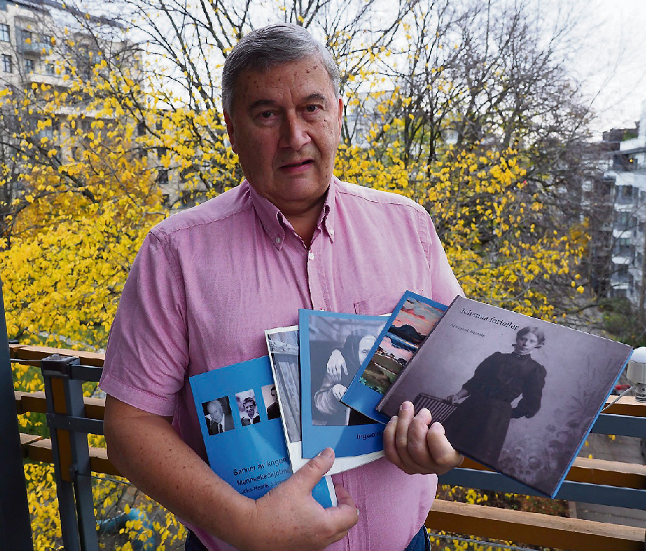alhistorien
Fremover | Fredag 23. november 2018 helg | 33

Flere BØKer: John-Henrik Johansen med noen av bøkene han har gitt ut på Øyjord
forlag.
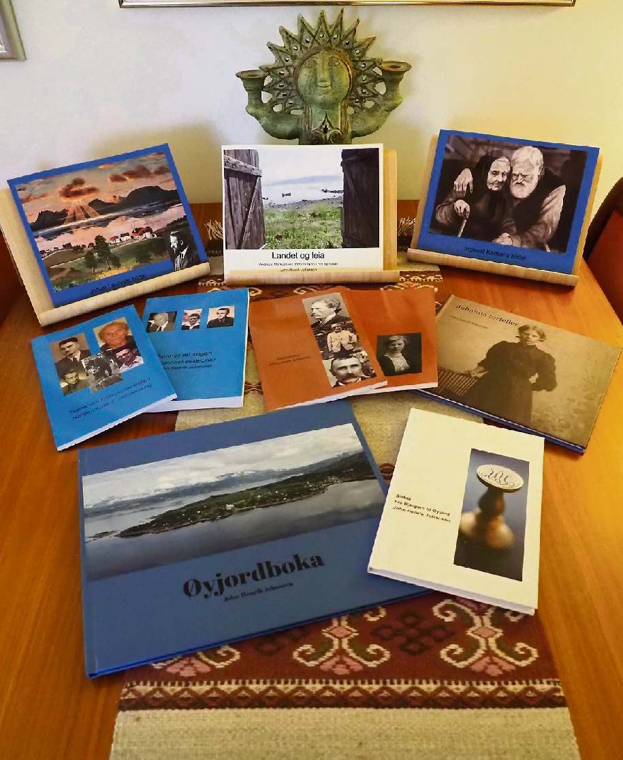
NArvIK-hISTorIe: Bøkene som gis ut på Øyjord forlag forteller historier fra Narvik.

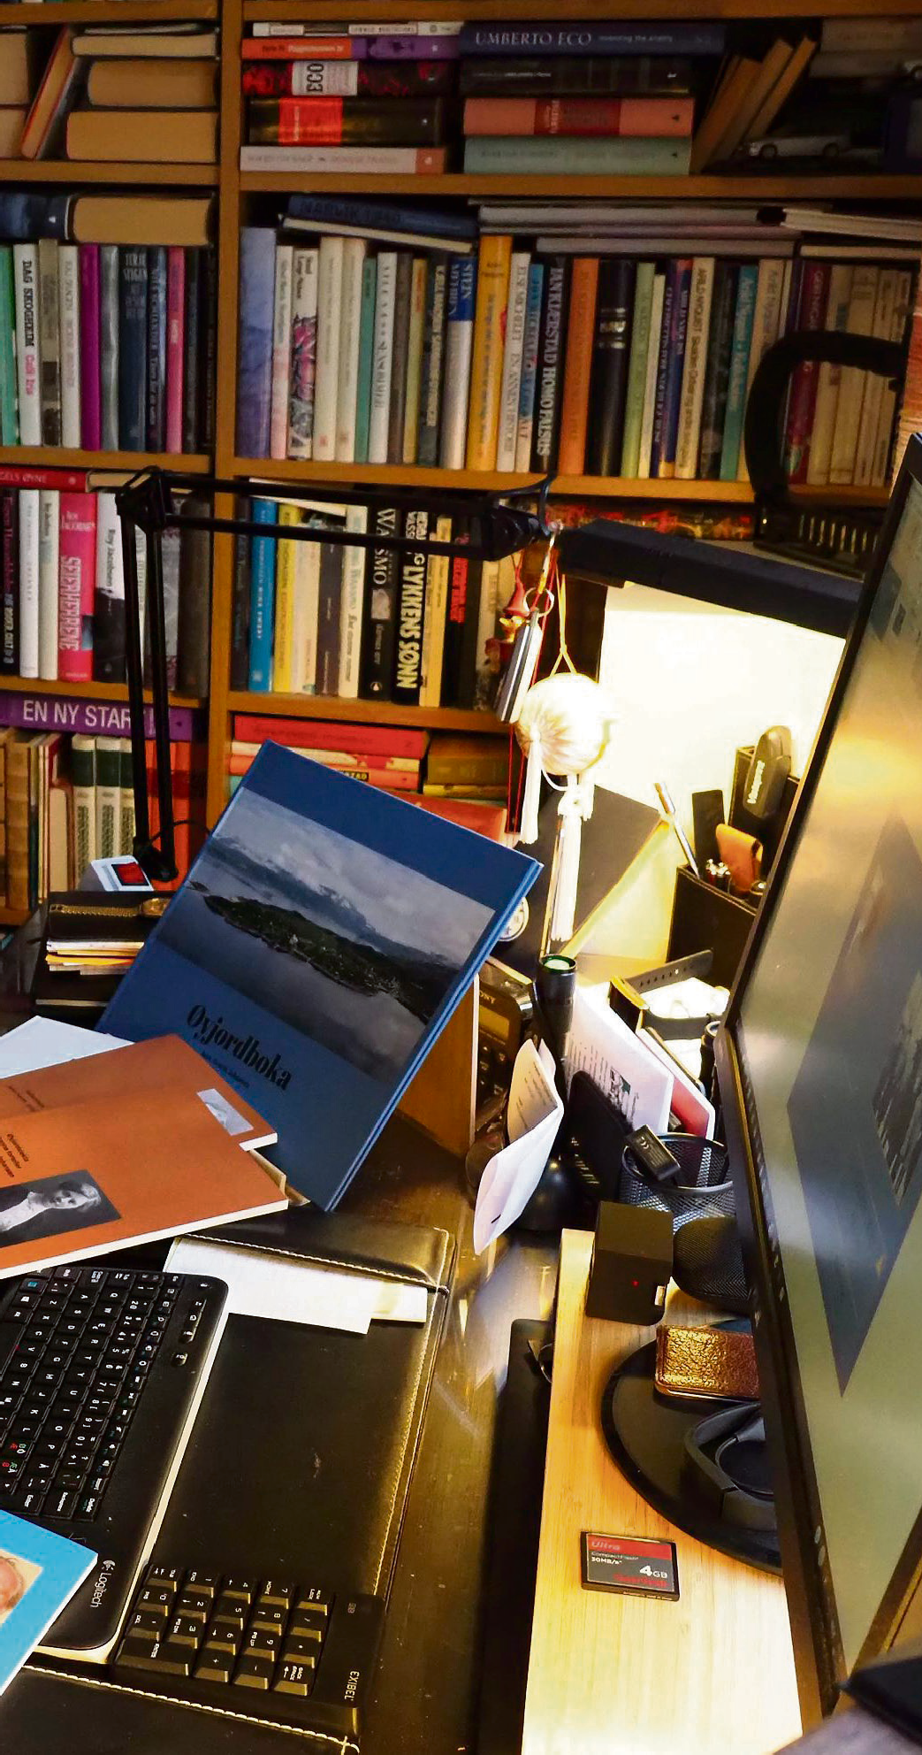gen. Han fikk beskjed om å skyte når de så tyskere, og da svarte han, men det er jo levende folk! Slike historier synes jeg det er viktig å få fram.

Kunstbøker
I den siste tiden har Johansen konsen- trert seg om lokale kunstnere fra Narvik og omegn. Blant annet har han gitt ut bøker om Johan Løvholt og Ingwald Karlsen.
– Karlsen for eksempel, tegnet med kullstift, for det var det han hadde råd til. Han er ingen anerkjent kunstner, men mange eldre i Narvik har bilder av han, fordi hushjelpen hans gikk rundt og solgte bildene hans.
Kunstbøkene ble til etter at han fikk forespørsler på Facebook om dette kun- ne være noe for ham å gripe fatt i.
Akkurat nå jobber Johansen med to nye kunstbøker om de mer anerkjente
kunstnerne Finn Eriksen og Trygve Thorsen.
Finn Eriksen er mannen bak «Dama på torget», mens Trygve Thorsen har la- get skulpturene Rallaren og Lekende barn. Sistnevnte statue, som ble lagd et- ter modell av flere barn fra Narvik, sto lenge plassert utenfor Kunstnernes Hus i Oslo før den fikk sin plass i Narvik.
– Jeg har jobbet med å få bilder av alle skulpturene de har laget, både i Narvik
og i Oslo, og jeg har søkt opp hvor de har kunstverk. Jeg har også bedt folk sende meg bilder av skulpturer de har hjemme hos seg selv. Jeg synes det er litt viktig å få dem fram i lyset, siden de har vært sentrale i utformingen av Narvik.
Han har til og med fått Narvik kommu- ne til å hente fram fire små statuer fra kjelleren i rådhuset, som tidligere sto i bystyresalen, slik at de kan bli fotogra- fert til boken.

